
MapBiomas Alerta Oficial
Guía paso a paso — Colombia
Complemento para QGIS
Para quien nunca lo usó: cada paso tiene una explicación corta y una imagen que muestra dónde hacer clic.
En el índice, haga clic en un título para ir directo a la página.
Versión de la guía: septiembre de 2026
Índice
Antes de empezar 4
Lo que necesita 4
Cómo leer las imágenes de esta guía 4
Palabras que aparecen en esta guía 4
Parte 1 — Instalar el plugin desde el menú Complementos 6
1.1 Abrir el administrador de complementos 6
1.2 Buscar e instalar 6
1.3 Actualizar o desinstalar 7
Parte 2 — Abrir el plugin (y dónde está el ícono) 8
2.1 Con el ícono de la barra de herramientas 8
2.2 Si el ícono no aparece: desde el menú Complementos 8
2.3 Hacer que el ícono vuelva a la barra 8
2.4 Si el plugin no aparece en ningún lugar 9
Parte 3 — Conociendo el panel 10
Parte 4 — Leer y aceptar la nota informativa 11
Parte 5 — Elegir el país y el idioma 12
Country (País) 12
Language (Idioma) 12
Parte 6 — Ingresar con su correo y contraseña 13
Parte 7 — Indicar DÓNDE buscar (Área de interés) 15
7.1 Todo el país 15
7.2 Bioma 16
7.3 Capa vectorial 16
7.4 Coordenada (punto) 17
7.5 Código de alerta 18
Parte 8 — Indicar CUÁNDO buscar (Período) 19
8.1 Filtrar por (1) 19
8.2 Fechas (2 y 3) 19
8.3 Atajos (4) 19
Parte 9 — Filtros y cruces (opcional) 20
9.1 Sección 3. FILTROS 20
9.2 Sección 4. CRUCES 21
Parte 10 — Buscar las alertas 23
10.1 Mientras se hace la búsqueda 23
10.2 Cuando termina la búsqueda 23
Parte 11 — Entender el resumen y armar el análisis (pestaña Estadísticas) 25
11.1 Resumen de la consulta 25
11.2 Exportar el resumen 26
11.3 Análisis estadísticos: armar el gráfico 26
11.4 Ejemplos listos 29
Parte 12 — Ver y guardar el gráfico (pestaña Gráficos) 30
12.1 Los tres tipos de gráfico 31
12.2 AMPLIAR (1) 32
12.3 Guardar el gráfico y las alertas del gráfico 32
Parte 13 — Guardar la capa completa (pestaña Capas) 33
13.1 Archivos extra que pueden venir 33
13.2 Elegir dónde guardar 34
Parte 14 — Ver una alerta de cerca (pestaña Detalles) 35
14.1 Alerta seleccionada: imágenes e informe 36
Parte 15 — ¿Qué botón uso para guardar? 37
Parte 16 — ¿Algo salió mal? 38
¿Necesita ayuda? 38

Antes de empezar
MapBiomas Alerta Oficial es un complemento (plugin) para el programa de mapas QGIS. Muestra, dentro de QGIS, las alertas de deforestación publicadas por la plataforma MapBiomas Alerta Colômbia. Con él usted elige un lugar y un período, ve las alertas en el mapa, lee las cifras principales, hace gráficos y guarda los datos en su computadora.

Lo que necesita
- QGIS instalado en la computadora, versión 3.22 o más reciente. QGIS es gratuito y se descarga en qgis.org.
- Conexión a internet.
- Una cuenta en la plataforma MapBiomas Alerta Colômbia (https://plataforma.colombia.alerta.mapbiomas.org). El plugin usa el mismo correo y la misma contraseña del sitio.

Cómo leer las imágenes de esta guía
- Los recuadros rojos muestran dónde mirar o hacer clic.
- Cuando hay números en círculos rojos, siga el orden de los números.
- Las cifras de las imágenes (cantidad de alertas, áreas, nombres de lugares) son solo ejemplos. En su pantalla aparecerán los datos reales de su búsqueda.
- Las imágenes de las pantallas de QGIS (menús y ventanas) son ilustraciones. En su versión de QGIS, las palabras y la posición de los botones pueden cambiar un poco.

Palabras que aparecen en esta guía
Palabra | Qué significa
QGIS | Programa gratuito para ver y trabajar con mapas en la computadora.
Plugin o complemento | Una “pieza” que se instala en QGIS para darle una función nueva. MapBiomas Alerta Oficial es un complemento.
Panel | La ventana del plugin, que se abre al lado derecho de QGIS.
Pestaña | Cada “página” del panel: Nota informativa, Filtros, Capas, Estadísticas, Gráficos y Detalles.
Capa | Un conjunto de datos que aparece en el mapa. Cada búsqueda crea una capa con las alertas encontradas.
Alerta | Un área donde se eliminó la vegetación natural, confirmada con imágenes satelitales.
Hectárea (ha) | Medida de área. 1 hectárea es más o menos una cancha de fútbol.
Cruce | Cuando una alerta queda, total o parcialmente, dentro de otra área, como un Territorio Indígena o un Área Protegida.
Informe | Reporte completo de una alerta, que se abre en el sitio de la plataforma.
API | El “canal” por el que el plugin conversa con la plataforma para buscar los datos. Solo necesita ingresar su correo y contraseña.
Departamento | Primer nivel de división administrativa del país (en los datos también aparece el Municipio).
CSV, XLSX | Tipos de planilla. Se abren en Excel, LibreOffice o Google Sheets.
GPKG, SHP | Tipos de archivo de mapa (GeoPackage y Shapefile). Se abren en QGIS y en otros programas de mapas.
PNG | Tipo de archivo de imagen.

Parte 1 — Instalar el plugin desde el menú Complementos
Esto se hace una sola vez en cada computadora. El plugin está en el repositorio oficial de complementos de QGIS, así que se instala desde el propio QGIS.

1.1 Abrir el administrador de complementos
- Abra QGIS.
- En el menú de arriba, haga clic en Complementos (1).
- Haga clic en Administrar e instalar complementos… (2). Se abre una ventana nueva.
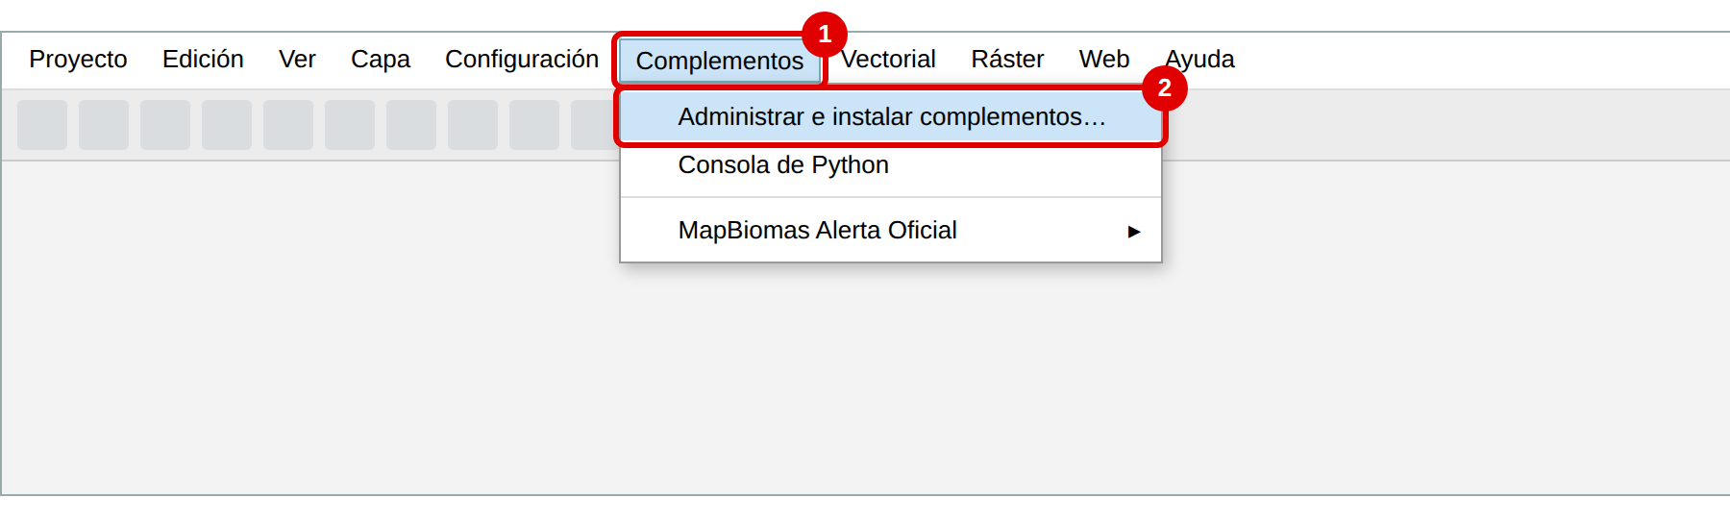
Menú Complementos › Administrar e instalar complementos…

1.2 Buscar e instalar
- En la columna de la izquierda, haga clic en Todos (1).
- En el cuadro de búsqueda (2), escriba MapBiomas Alerta.
- Haga clic en el nombre MapBiomas Alerta Oficial en la lista (3). A la derecha aparece la descripción del plugin.
- Haga clic en el botón Instalar complemento (4) y espere unos segundos.
- Cuando termine, haga clic en Cerrar.
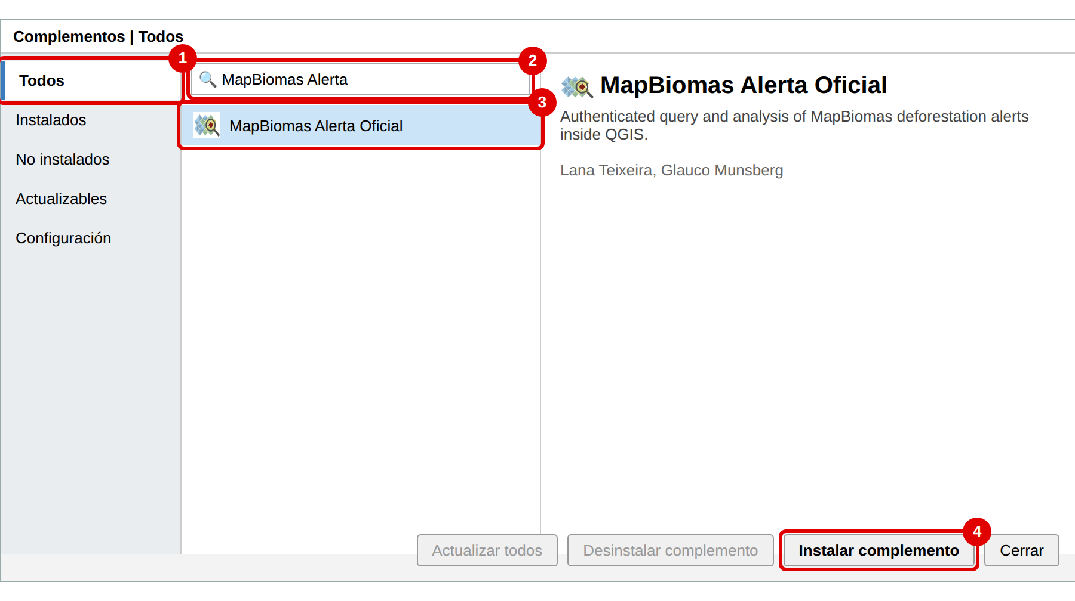
Ventana Complementos: buscar “MapBiomas Alerta” y hacer clic en Instalar complemento
¡Listo!
Una vez instalado, el ícono del plugin aparece en la barra de herramientas de QGIS. En la próxima parte verá dónde está y qué hacer si no aparece.

1.3 Actualizar o desinstalar
- Actualizar: cuando salga una versión nueva, aparecerá en Complementos › Administrar e instalar complementos… › Actualizables. Haga clic en el plugin y luego en Actualizar complemento.
- Desinstalar: en Complementos › Administrar e instalar complementos… › Instalados, haga clic en el plugin y luego en Desinstalar complemento.

Parte 2 — Abrir el plugin (y dónde está el ícono)

2.1 Con el ícono de la barra de herramientas
Lo más rápido es hacer clic en el ícono del plugin (un mapa con una lupa) en la barra de herramientas, debajo de los menús. El panel se abre al lado derecho de QGIS.
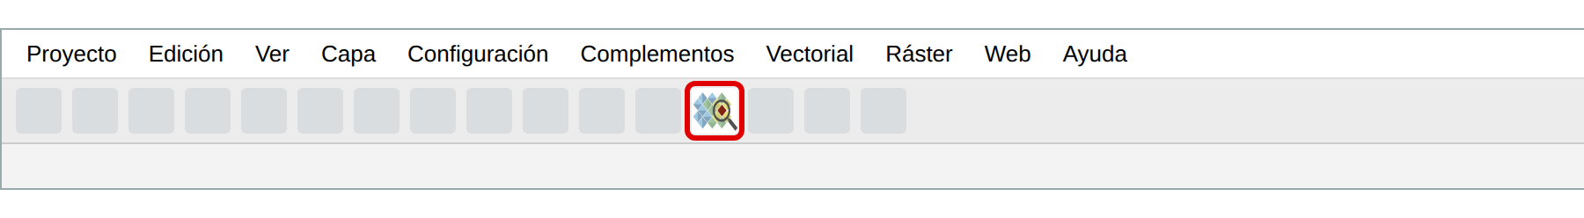
El ícono de MapBiomas Alerta Oficial en la barra de herramientas

2.2 Si el ícono no aparece: desde el menú Complementos
El plugin también se puede abrir desde el menú, aunque el ícono no esté visible:
- Haga clic en el menú Complementos (1).
- Pase el mouse sobre MapBiomas Alerta Oficial (2).
- Haga clic en MapBiomas Alerta Oficial (3).
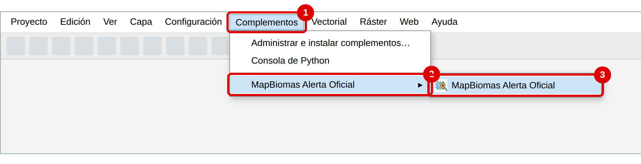
Menú Complementos › MapBiomas Alerta Oficial › MapBiomas Alerta Oficial

2.3 Hacer que el ícono vuelva a la barra
Si el ícono desapareció, probablemente la barra de complementos está oculta. Para mostrarla de nuevo:
- Haga clic en el menú Ver (1).
- Pase el mouse sobre Barras de herramientas (2).
- Haga clic en Barra de complementos (3) para dejarla marcada con ✓.
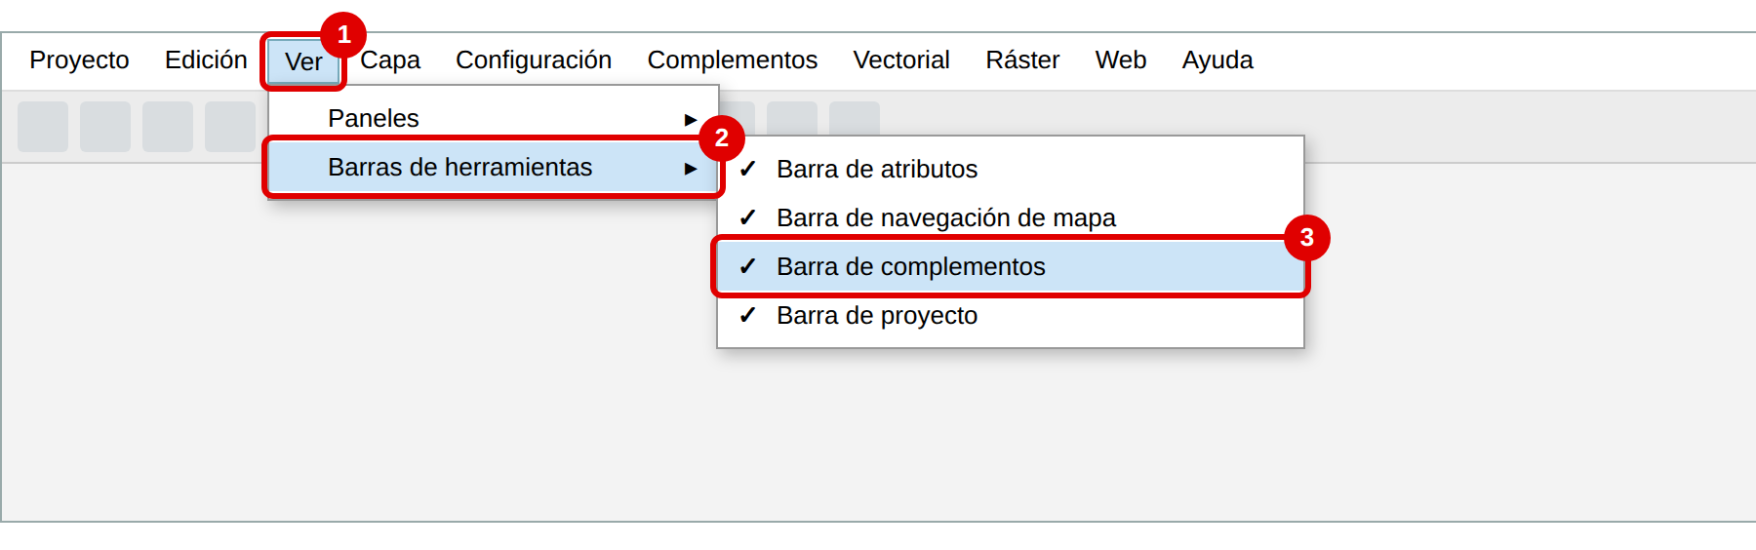
Menú Ver › Barras de herramientas › Barra de complementos
Consejo: la barra puede haber quedado pequeña o escondida al final de la fila. Si tiene una flechita » en la esquina, haga clic en ella para ver los íconos ocultos.

2.4 Si el plugin no aparece en ningún lugar
El plugin puede estar instalado pero desactivado. Para activarlo:
- Abra Complementos › Administrar e instalar complementos….
- Haga clic en Instalados (1).
- Marque la casilla al lado de MapBiomas Alerta Oficial (2).
- Haga clic en Cerrar. El ícono y el menú vuelven a aparecer.
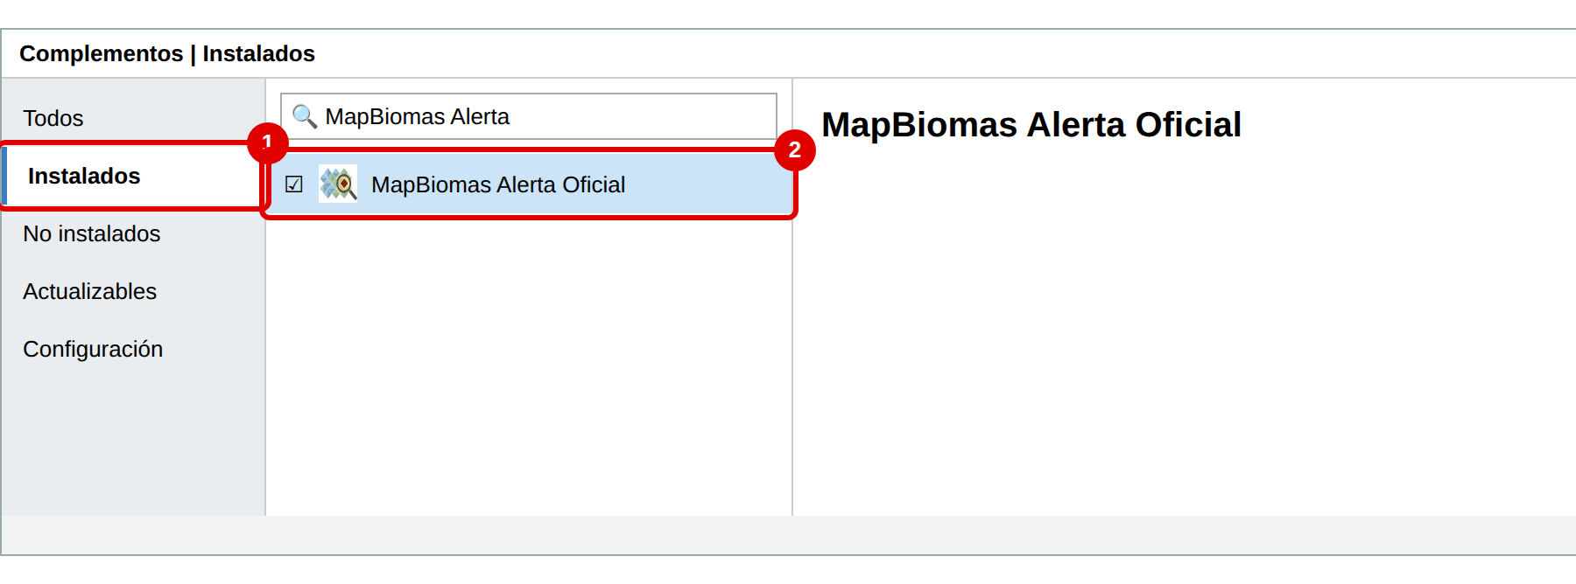
Pestaña Instalados: la casilla al lado del nombre debe estar marcada
Cerré el panel sin querer
No hay problema. Haga clic de nuevo en el ícono (o en el menú Complementos › MapBiomas Alerta Oficial). El panel vuelve, y las capas de alertas que ya estaban en el mapa siguen allí.

Parte 3 — Conociendo el panel
El panel tiene una parte superior, siempre visible, y seis pestañas.
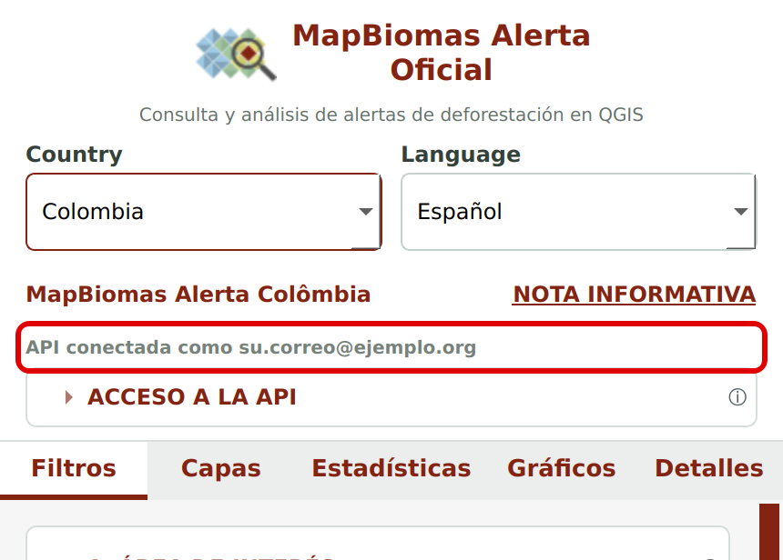
Parte superior del panel y las pestañas
Parte | Para qué sirve
Country (País) | Elige el país de las alertas. Vea la Parte 5.
Language (Idioma) | Cambia el idioma del panel: Português, Español o English.
MapBiomas Alerta Colômbia | Muestra de qué plataforma vienen los datos.
NOTA INFORMATIVA | Abre la nota informativa del país.
API conectada / desconectada | Indica si usted ya ingresó con su correo y contraseña.
ACCESO A LA API | Abre y cierra el área de inicio de sesión. El ⓘ al lado explica el acceso.
Pestaña Nota informativa | Aparece en el primer uso. Debe leer y aceptar la nota.
Pestaña Filtros | Donde usted indica dónde y cuándo buscar y hace la búsqueda.
Pestaña Capas | Lista las capas de alertas y exporta la tabla y la capa.
Pestaña Estadísticas | Muestra el resumen de la búsqueda y arma el análisis para el gráfico.
Pestaña Gráficos | Muestra el gráfico y exporta el gráfico y las alertas del gráfico.
Pestaña Detalles | Muestra todo sobre una alerta en la que usted haga clic en el mapa.

Los símbolos ⓘ del panel son globos de ayuda: deje el mouse encima para leer una explicación corta.

Parte 4 — Leer y aceptar la nota informativa
La primera vez que abre el plugin (y siempre que la nota cambie), aparece la pestaña Nota informativa. Explica qué significan los datos y sus límites.
- Lea el texto de la nota. Si quiere la versión completa, haga clic en el enlace a la nota completa en la plataforma.
- Marque la casilla He leído y comprendido esta nota informativa. (1)
- Haga clic en LEÍ Y ACEPTO (2). Las demás pestañas se habilitan.
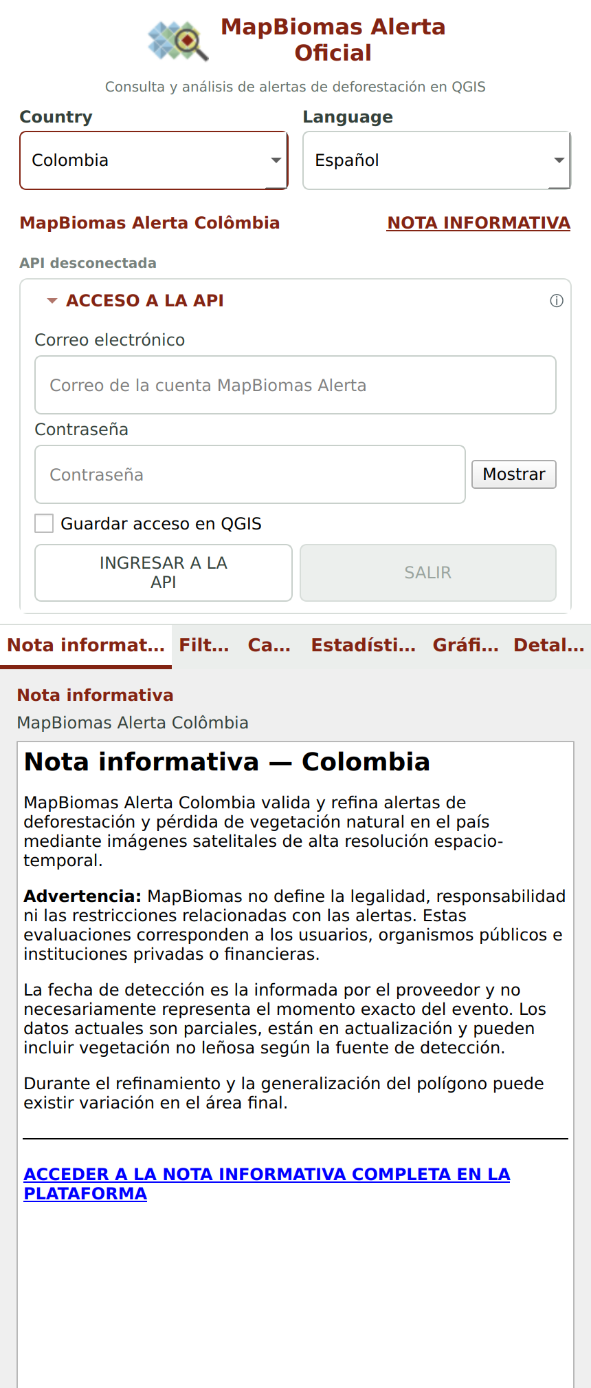
Pestaña Nota informativa — Colombia
Puede volver a leer la nota cuando quiera haciendo clic en NOTA INFORMATIVA, arriba en el panel.

Parte 5 — Elegir el país y el idioma
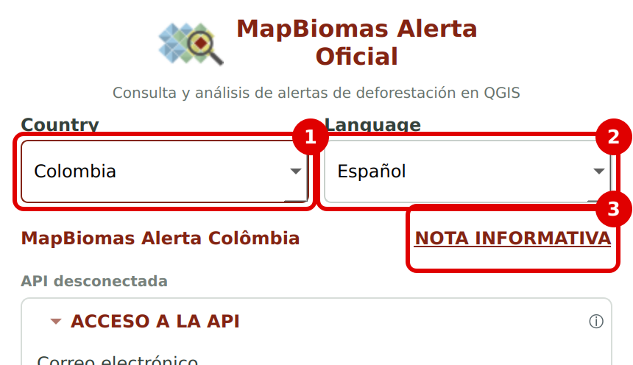
País (1), idioma (2) y nota informativa (3)

Country (País)
Elija Colombia para ver las alertas de Colombia. El plugin también funciona con los otros países de MapBiomas Alerta:
País | Plataforma | Idioma que se abre solo
Brasil | MapBiomas Alerta Brasil | Português
Bolivia | MapBiomas Alerta Bolívia | Español
Colombia | MapBiomas Alerta Colômbia | Español
Perú | MapBiomas Alerta Peru | Español
Indonesia | MapBiomas Alerta Indonésia | English

Atención al cambiar de país
Cuando cambia de país, las capas de alertas del país anterior se quitan del mapa, y usted debe ingresar de nuevo con la cuenta de ese país. Si quiere guardar las alertas, expórtelas antes (Partes 12 y 13).

Language (Idioma)
Elija Português, Español o English. Todo el panel cambia de idioma al instante, incluso los nombres de los archivos exportados. Una vez que elige un idioma, se mantiene aunque cambie de país.

Parte 6 — Ingresar con su correo y contraseña
Para buscar alertas, el plugin necesita su cuenta de la plataforma MapBiomas Alerta Colômbia.
- Haga clic en ACCESO A LA API para abrir el área de inicio de sesión (si está cerrada).
- En Correo electrónico (1), escriba el correo de su cuenta en la plataforma.
- En Contraseña (2), escriba su contraseña. El botón Mostrar deja ver lo que escribió.
- Si quiere que QGIS recuerde su acceso, marque Guardar acceso en QGIS (3). La contraseña se guarda de forma protegida en el administrador de autenticación de QGIS y la próxima vez ingresará automáticamente.
- Haga clic en INGRESAR A LA API (4).
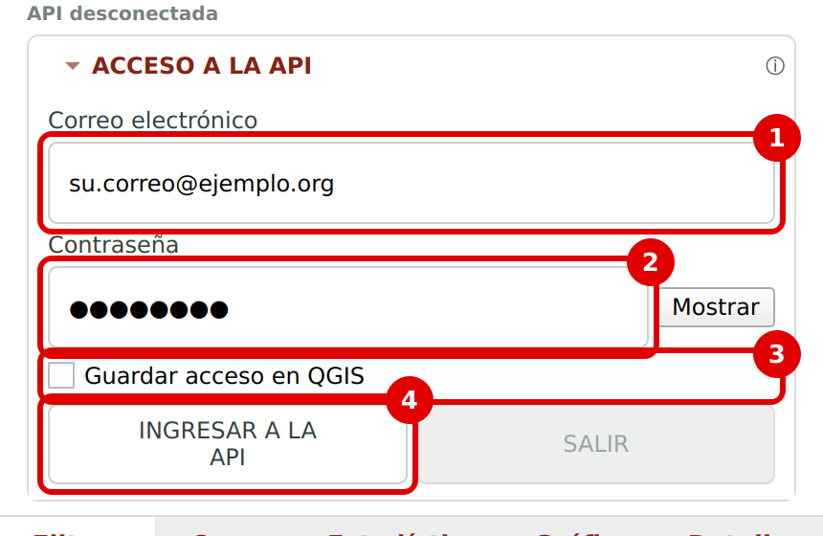
Área de inicio de sesión
Si todo sale bien, aparece API conectada como seguido de su correo, y el área de inicio de sesión se cierra sola.
Sesión iniciada: “API conectada como …”
- SALIR: abra ACCESO A LA API y haga clic en SALIR para desconectarse (por ejemplo, en una computadora compartida).
- No tengo cuenta: cree una en https://plataforma.colombia.alerta.mapbiomas.org.
- Olvidé la contraseña: recupérela en el sitio de la plataforma.

Parte 7 — Indicar DÓNDE buscar (Área de interés)
Haga clic en la pestaña Filtros. La primera parte es 1. ÁREA DE INTERÉS. Para Colombia tiene cinco opciones. Elija solo una:
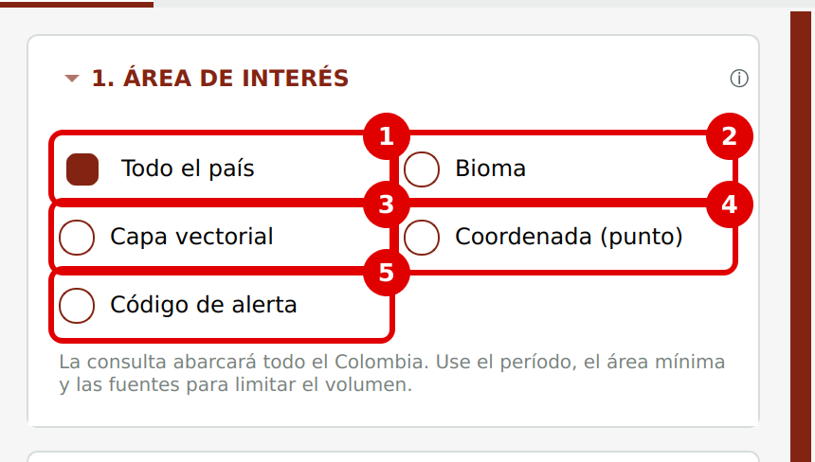
Las cinco opciones de área de interés
En la última columna, período significa el rango de fechas de la búsqueda (fecha inicial y fecha final). Se explica en la Parte 8.
Opción | Cuándo usarla | ¿Usa el período?
1. Todo el país | Ver las alertas de todo Colombia. | Sí
2. Bioma | Ver las alertas de uno o más biomas. | Sí
3. Capa vectorial | Ver las alertas dentro de un área suya (municipio, predio, cuenca…) que ya está abierta en QGIS. | Sí
4. Coordenada (punto) | Saber si hay una alerta en un punto exacto del mapa. | No
5. Código de alerta | Abrir una alerta cuyo número ya conoce. | No

La búsqueda por predio rural (CAR) existe solo para Brasil, porque Colombia no tiene un catastro de predios rurales integrado a la plataforma. Las opciones 4 y 5 buscan algo específico: en ellas no se usan el período ni los filtros de la sección 3.

7.1 Todo el país
Marque Todo el país. La búsqueda abarca todo Colombia. Como puede traer muchas alertas, use el período, el área mínima y las fuentes para limitar la cantidad.
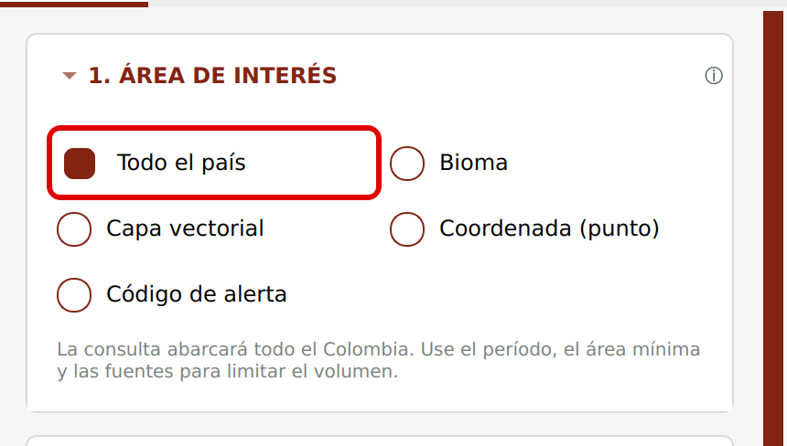
Opción Todo el país
Ejemplo: todas las alertas de Colombia detectadas entre el 01/01/2025 y el 30/07/2025.

7.2 Bioma
- Marque Bioma (1).
- Haga clic en el cuadro de abajo (2) y marque uno o más biomas. Para desmarcar, haga clic de nuevo.
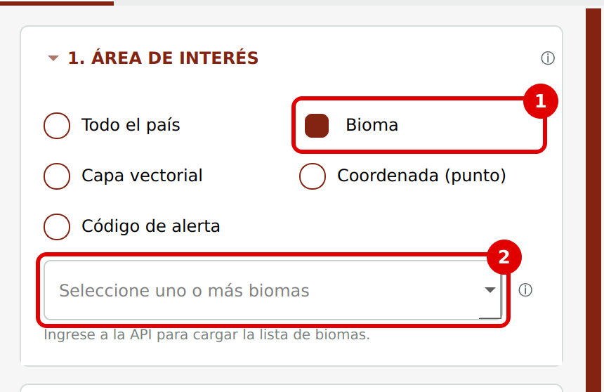
Opción Bioma
La lista de biomas de Colombia se carga desde la plataforma después de iniciar sesión. Antes de eso aparece el aviso “Ingrese a la API para cargar la lista de biomas”. Si la plataforma del país no ofrece la lista, el plugin lo indica debajo del cuadro.
Ejemplo: marque dos biomas para ver sus alertas juntas.

7.3 Capa vectorial
Úsela cuando tenga un área propia, como el límite de un municipio, un predio o una cuenca, ya abierta en QGIS como capa de polígonos.
- Primero, abra su capa en QGIS (por ejemplo, arrastrando el archivo .shp o .gpkg a QGIS).
- En el plugin, marque Capa vectorial (1).
- En el cuadro de abajo (2), elija su capa. Debajo aparece cuántas entidades (polígonos) tiene.
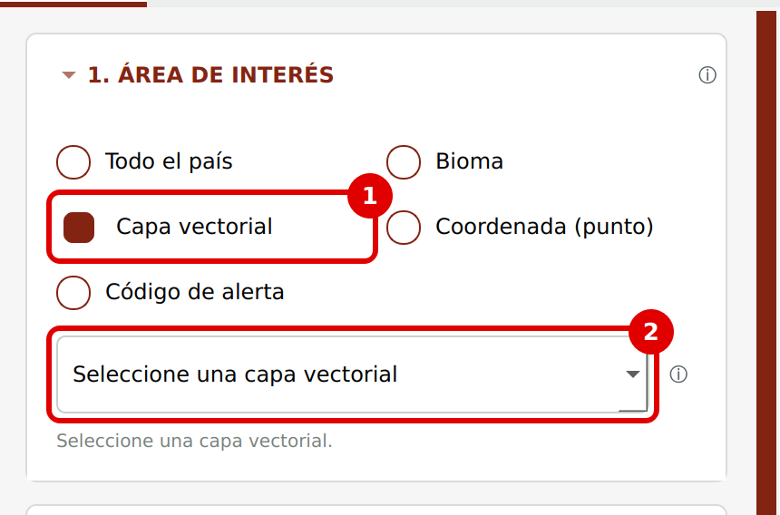
Opción Capa vectorial
El plugin trae solo las alertas que tocan su área. También calcula cuánto de cada alerta queda dentro de ella. Esos valores se convierten en los campos Área en la capa de interés (ha) y Porcentaje en la capa de interés (%), que puede usar en los gráficos (Parte 11).
Ejemplo: abra el límite de su municipio y vea solo las alertas que caen dentro de él.

7.4 Coordenada (punto)
- Marque Coordenada (punto) (1).
- En Longitud (2), escriba la longitud. Ejemplo para Colombia: -74.7700
- En Latitud (3), escriba la latitud. Ejemplo para Colombia: 2.1100
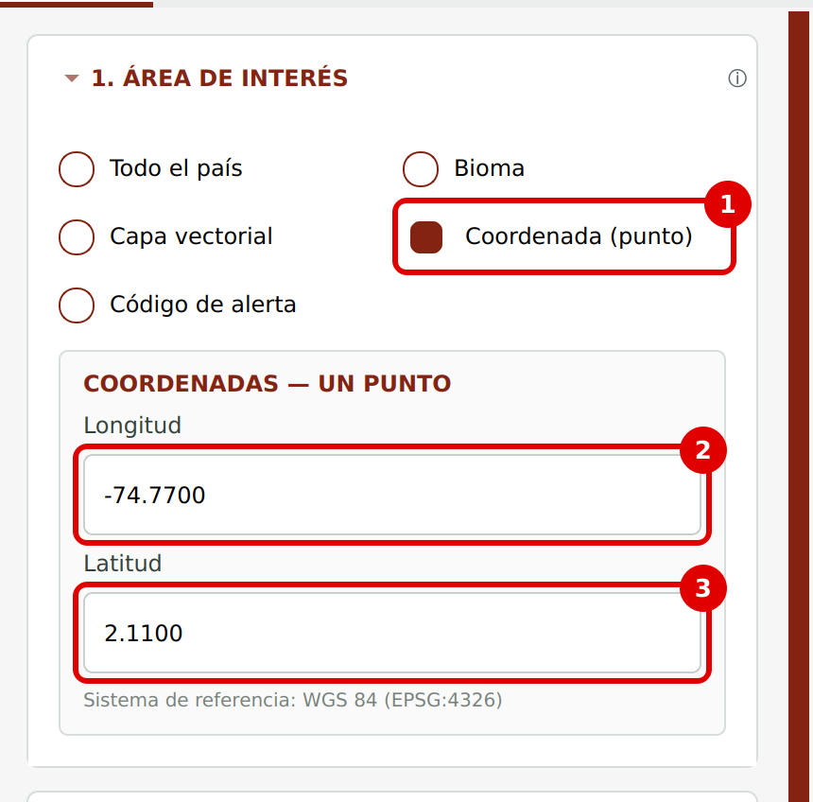
Opción Coordenada (punto)
- Use punto para separar los decimales y signo menos para Sur y Oeste.
- Las coordenadas van en grados decimales, en el sistema WGS 84 (EPSG:4326), el mismo de Google Maps.
- El plugin muestra la alerta (o alertas) que contiene ese punto. Si no hay, aparece el aviso de que no existe alerta en la coordenada indicada.
Consejo: en Google Maps, haga clic derecho en un lugar. Los dos números que aparecen son latitud y longitud, en ese orden.

7.5 Código de alerta
- Marque Código de alerta (1).
- Escriba el número de la alerta (2). Ejemplo: 1370001
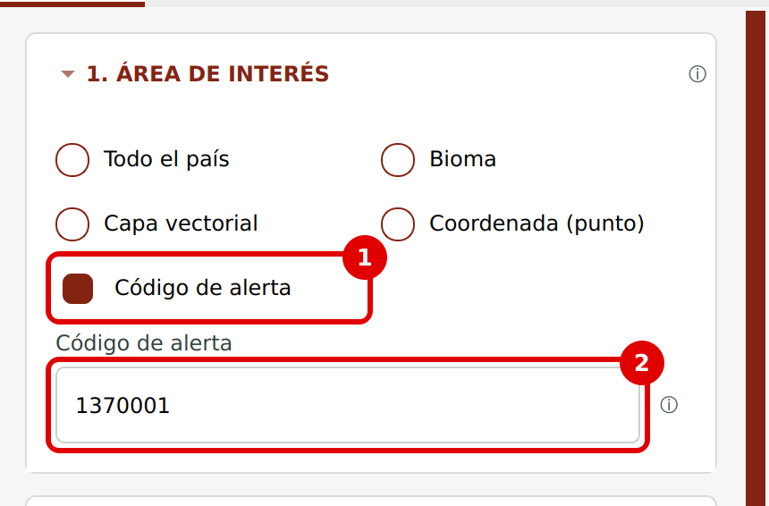
Opción Código de alerta
El plugin trae solo esa alerta. Si el código no existe, aparece un aviso.

Parte 8 — Indicar CUÁNDO buscar (Período)
La sección 2. PERÍODO está justo debajo. Si está cerrada, haga clic en el título para abrirla.
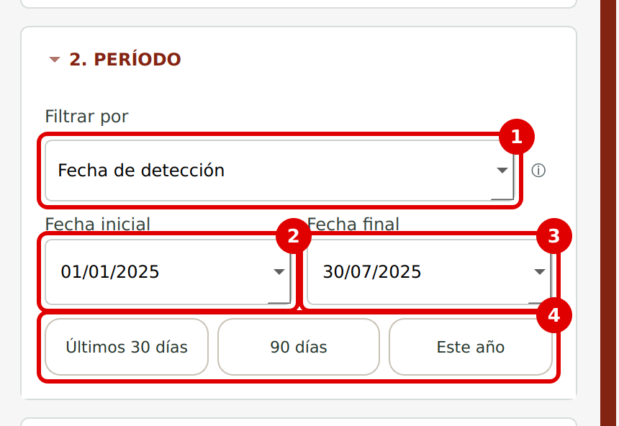
Sección Período

8.1 Filtrar por (1)
Opción | Qué hace
Fecha de detección | Busca por la fecha en que el sistema de origen detectó la deforestación. Es la opción más usada.
Fecha de publicación | Busca por la fecha en que la alerta se publicó en la plataforma, después de validada.

8.2 Fechas (2 y 3)
En Fecha inicial y Fecha final, haga clic en la flechita para abrir un calendario, o escriba la fecha como día/mes/año. Las dos fechas se incluyen en la búsqueda.

8.3 Atajos (4)
Botón | Qué pone en las fechas
Últimos 30 días | Desde hace 29 días hasta hoy.
90 días | Desde hace 89 días hasta hoy.
Este año | Desde el 1 de enero de este año hasta hoy.

Límites del período
• La fecha inicial no puede ser posterior a la fecha final.
• El período puede tener como máximo 1 año. Si necesita más, haga una búsqueda por año.
• Los datos del año en curso son parciales y pueden cambiar.

Parte 9 — Filtros y cruces (opcional)
Las secciones 3 y 4 sirven para afinar la búsqueda. Si no las necesita, puede saltar esta parte: la búsqueda funciona sin ellas.

9.1 Sección 3. FILTROS
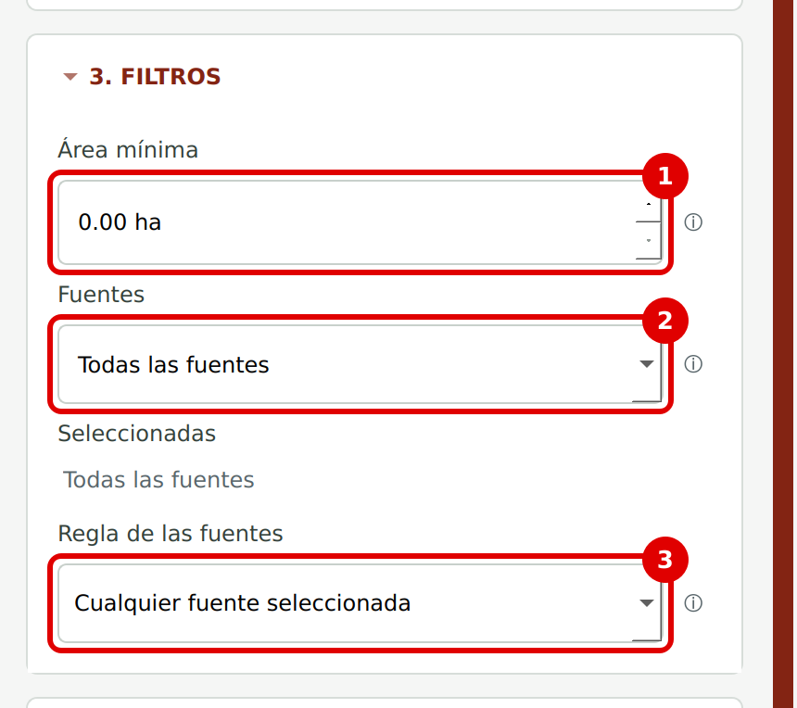
Sección Filtros

Área mínima (1)
Deja fuera las alertas más pequeñas que el valor indicado, en hectáreas. Con 0,00 ha entran todas.
Ejemplo: escriba 5 para ver solo alertas de 5 hectáreas o más.

Fuentes (2)
La fuente es el sistema que detectó la deforestación. Haga clic en el cuadro y marque una o más fuentes. Si no marca ninguna, entran todas las fuentes. Las fuentes marcadas aparecen en Seleccionadas.
Fuentes disponibles para Colombia:
Fuentes
DIST | GAIA | GLAD-L
GLAD-S | IDEAM | JJ-FAST
LUCA | RADD

La lista se actualiza desde la plataforma después de iniciar sesión y puede incluir fuentes nuevas.

Regla de las fuentes (3)
Solo cuenta cuando marca más de una fuente. Una misma alerta puede haber sido detectada por varias fuentes.
Opción | Qué trae | Ejemplo con IDEAM y RADD marcadas
Cualquier fuente seleccionada | Alertas que tengan al menos una de las fuentes marcadas. | Trae alertas solo de IDEAM, solo de RADD y de las dos.
Todas seleccionadas juntas | Alertas que tengan todas las fuentes marcadas (pueden tener otras también). | Trae alertas que tienen IDEAM y RADD.
Combinación exacta | Alertas que tengan exactamente las fuentes marcadas, ni más ni menos. | Trae solo alertas con IDEAM + RADD y ninguna otra.

9.2 Sección 4. CRUCES
Sirve para ver solo las alertas que quedan (o que no quedan) dentro de un tipo de área, como Territorios Indígenas.
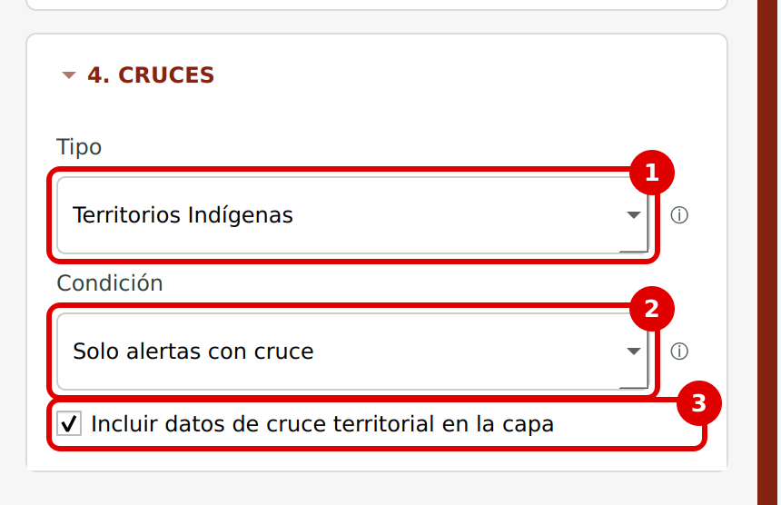
Sección Cruces

Tipo (1)
Elija el tipo de área. La lista se carga desde la plataforma después de iniciar sesión y solo muestra los tipos que tienen datos en Colombia. Pueden aparecer, por ejemplo:
Tipos de cruce que pueden aparecer
Áreas Protegidas (todas) · Territorios Indígenas · Asentamientos
Manejo forestal · Reserva Legal · APP · Predios rurales
Otros tipos propios de Colombia configurados en la plataforma

La primera opción, Cualquier cruce disponible, considera todos los tipos juntos. Si no hay ningún tipo con datos, el cuadro queda desactivado.

Condición (2)
Opción | Qué trae
Todas las alertas | No filtra por cruce (es lo normal).
Solo alertas con cruce | Solo las alertas que tocan el tipo elegido. Ej.: solo alertas dentro de Territorios Indígenas.
Solo alertas sin cruce | Solo las alertas que no tocan el tipo elegido. Ej.: alertas fuera de Áreas Protegidas.

Incluir datos de cruce territorial en la capa (3)
Déjela marcada (es lo normal). Así la capa trae los nombres y las áreas de cada cruce, que se usan en los gráficos y en las exportaciones.
Desmárquela solo si quiere una búsqueda más rápida y no necesita esos detalles. En ese caso, la exportación de la tabla completa, la tabla de cruces y el gráfico “Áreas por tipo de cruce” no estarán disponibles para esa capa. El filtro de cruce y la pestaña Detalles siguen funcionando.
Embargos y autorizaciones
Los cruces con embargos, autorizaciones y acciones de fiscalización no se muestran en el plugin. Consúltelos en el informe de la alerta, en la plataforma.

Parte 10 — Buscar las alertas
Al final de la pestaña Filtros hay una línea que resume lo que eligió (país, área, período y fuentes) y dos botones.
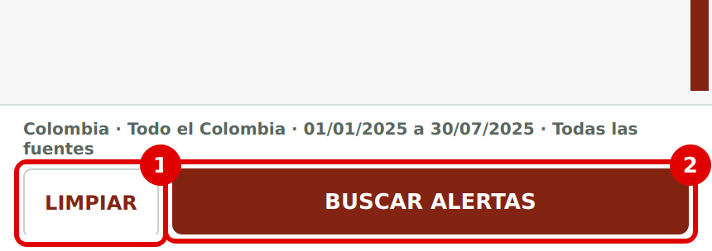
Resumen de los filtros, LIMPIAR (1) y BUSCAR ALERTAS (2)
- BUSCAR ALERTAS (2): hace la búsqueda. Si dice INICIE SESIÓN PARA BUSCAR, todavía no ingresó con su correo y contraseña (Parte 6).
- LIMPIAR (1): vuelve todos los filtros al inicio. Atención: también quita del mapa las capas de alertas ya buscadas. Expórtelas antes si quiere guardarlas.

10.1 Mientras se hace la búsqueda
El plugin pasa solo a la pestaña Estadísticas y muestra una barra de progreso. Las cifras del resumen aparecen enseguida, antes de terminar de descargar las alertas.
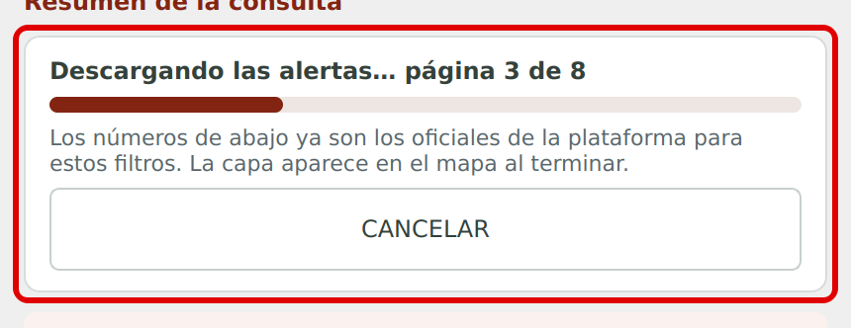
Barra de progreso con el botón CANCELAR
Si tarda mucho o se equivocó en algún filtro, haga clic en CANCELAR.

10.2 Cuando termina la búsqueda
Las alertas aparecen en el mapa como una capa nueva. El nombre de la capa indica el área y el período, por ejemplo:
Alertas - Colombia, 01/01/2025 a 30/07/2025
Tipo de búsqueda | Nombre de la capa
Todo el país | Alertas - Colombia, 01/01/2025 a 30/07/2025
Bioma | Alertas - (bioma elegido), 01/01/2025 a 30/07/2025
Capa vectorial | Alertas - (nombre de su área), 01/01/2025 a 30/07/2025
Coordenada | Alertas - Coordenada -74.7700, 2.1100
Código de alerta | Alertas - alerta 1370001

Cada búsqueda crea una capa nueva. Puede hacer varias búsquedas y comparar las capas en el mapa.

Parte 11 — Entender el resumen y armar el análisis (pestaña Estadísticas)

11.1 Resumen de la consulta
Arriba en la pestaña hay un aviso: el resumen cambia según los filtros. Después vienen las tarjetas (1) con las cifras principales, en rojo.
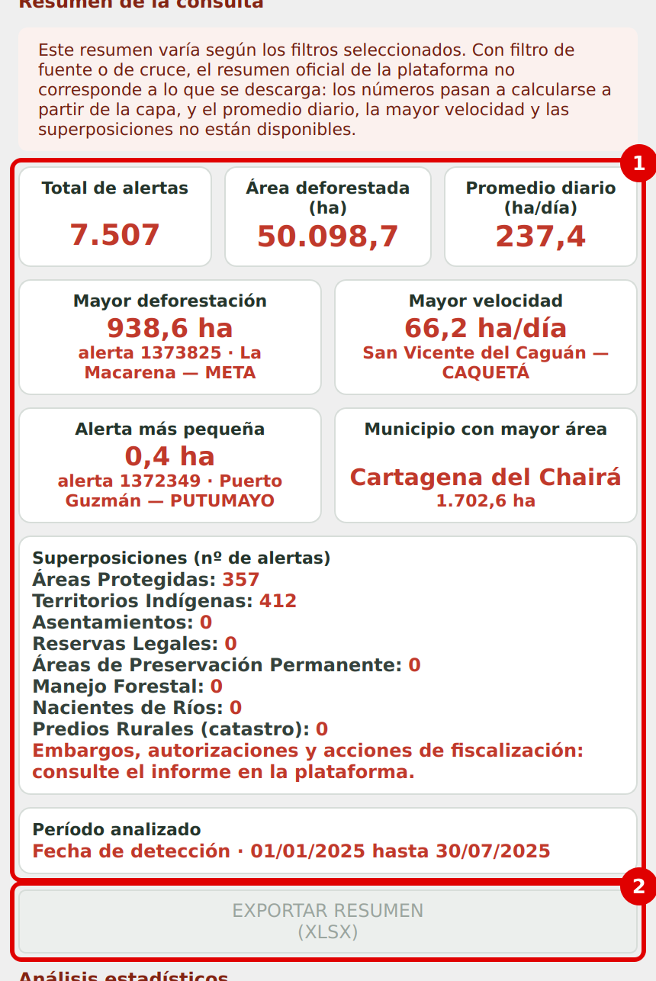
Resumen de la consulta (1) y EXPORTAR RESUMEN (XLSX) (2)
Tarjeta | Qué muestra
Total de alertas | Cuántas alertas encontró la búsqueda.
Área deforestada (ha) | La suma del área de todas las alertas, en hectáreas.
Promedio diario (ha/día) | El área deforestada dividida entre el número de días del período.
Mayor deforestación | La alerta más grande: área, código y lugar (municipio y departamento).
Mayor velocidad | La alerta que deforestó más rápido (hectáreas por día), con código y lugar.
Alerta más pequeña | La alerta más pequeña: área, código y lugar.
Municipio con mayor área | El municipio con más área deforestada y cuánto.
Superposiciones (nº de alertas) | Cuántas alertas tocan Áreas Protegidas, Territorios Indígenas, Asentamientos, Reservas Legales, Áreas de Preservación Permanente, Manejo Forestal, Nacientes de Ríos y Predios Rurales. Los tipos sin datos en Colombia aparecen con 0.
Período analizado | El tipo de fecha y las fechas usadas en la búsqueda.

Cuándo cambia el resumen
Si usó filtro de fuente o de cruce, las cifras se calculan a partir de la capa descargada. En ese caso, Promedio diario, Mayor velocidad y Superposiciones no están disponibles (aparece “—”).
Embargos, autorizaciones y acciones de fiscalización no entran en el resumen: consúltelos en el informe, en la plataforma.

11.2 Exportar el resumen
Haga clic en EXPORTAR RESUMEN (XLSX) (2). Elija la carpeta y el nombre (se sugiere mapbiomas_alerta_resumen.xlsx) y haga clic en Guardar. La planilla tiene dos hojas: el resumen con las tarjetas y la lista de capas.

11.3 Análisis estadísticos: armar el gráfico
Más abajo, en la misma pestaña, está el área Análisis estadísticos. Aquí usted indica qué gráfico quiere.
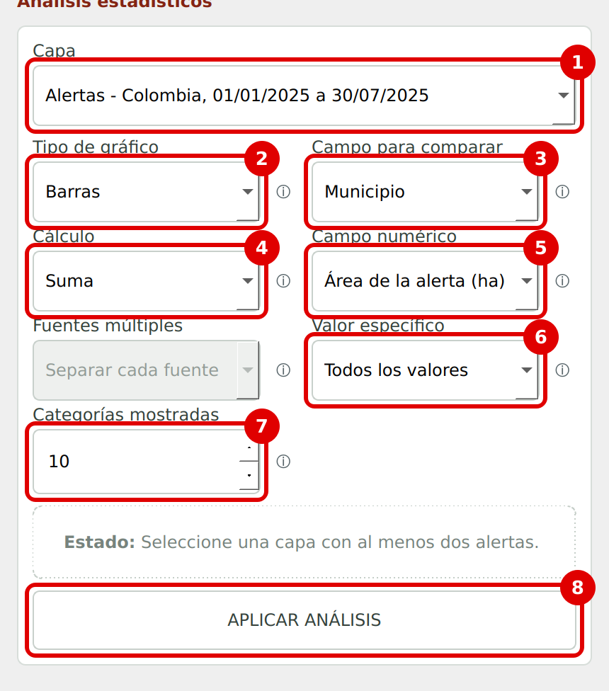
Campos del análisis estadístico
Campo | Qué elegir
1. Capa | Qué capa de alertas analizar (cuando tiene más de una búsqueda).
2. Tipo de gráfico | Barras, Circular o Línea (vea abajo).
3. Campo para comparar | Qué separa los grupos del gráfico (municipio, bioma, fuente, mes…).
4. Cálculo | Número de registros, Suma o Promedio.
5. Campo numérico | Qué número sumar o promediar (solo para Suma y Promedio).
Fuentes múltiples | Solo cuenta cuando el campo para comparar es Fuente.
6. Valor específico | Mostrar solo un grupo (ej.: un municipio) o Todos los valores.
7. Categorías mostradas | Cuántos grupos aparecen en el gráfico: de 3 a 20 (lo normal es 10).
8. APLICAR ANÁLISIS | Genera el gráfico. Haga clic aquí siempre que cambie algo.

Tipo de gráfico
Opción | Sirve para
Barras | Comparar grupos: qué municipio tiene más alertas, qué fuente detecta más.
Circular | Ver la parte de cada grupo en el total.
Línea | Ver la evolución en el tiempo (úsela con Año, Mes o Año y mes).

Campo para comparar: todas las opciones
La lista muestra solo los campos que tienen datos en su capa. Para Colombia pueden aparecer:
Opción | Separa las alertas por
Fuente | Sistema que detectó (DIST, GAIA, GLAD-L…).
Bioma | Bioma de la alerta.
Departamento | Departamento de la alerta.
Municipio | Municipio de la alerta.
Año / Mes / Año y mes | Fecha de la alerta. Úselo con el gráfico de Línea.
Área Protegida | Nombre del Área Protegida cruzada (si hay datos).
Territorio Indígena | Nombre del Territorio Indígena cruzado (si hay datos).
Asentamiento, Manejo forestal, Reserva Legal, APP | Solo si la plataforma de Colombia tiene datos de esos cruces.
Áreas por tipo de cruce | Compara el área (ha) de cada tipo de cruce. Los tipos pueden superponerse, por eso las barras no suman el área total.

Las alertas que no cruzan el tipo elegido aparecen en el grupo Sin cruce.

Cálculo
Opción | Qué calcula | Ejemplo
Número de registros | Cuenta las alertas de cada grupo. | Cuántas alertas por municipio.
Suma | Suma el campo numérico de cada grupo. | Cuántas hectáreas deforestadas por municipio.
Promedio | Promedia el campo numérico de cada grupo. | Tamaño promedio de las alertas por fuente.

Campo numérico
Aparece cuando el cálculo es Suma o Promedio. Las opciones dependen de la capa:
- Área de la alerta (ha) — el área total de cada alerta (la más usada).
- Área en la capa de interés (ha) y Porcentaje en la capa de interés (%) — solo cuando la búsqueda fue por Capa vectorial.
- Área en Área Protegida (ha), Área en Territorio Indígena (ha) y otras áreas de cruce, cuando hay datos.

Fuentes múltiples
Opción | Qué hace
Separar cada fuente | Una alerta detectada por IDEAM y RADD cuenta para IDEAM y para RADD.
Agrupar por combinación | La misma alerta va al grupo “IDEAM + RADD”.

Valor específico y Categorías mostradas
- Valor específico: deje Todos los valores para ver todos los grupos, o elija uno solo (ej.: un municipio) para enfocarse en él.
- Categorías mostradas: el gráfico muestra los grupos más grandes. Los restantes se suman en un grupo gris llamado Otros (X grupos). Con el botón AMPLIAR (Parte 12) los ve todos.
Abajo aparece el Estado, que avisa si falta algo o si hay que hacer clic en APLICAR ANÁLISIS.

11.4 Ejemplos listos
Pregunta | Tipo | Campo para comparar | Cálculo | Campo numérico
¿Qué municipios deforestaron más? | Barras | Municipio | Suma | Área de la alerta (ha)
¿Cuántas alertas detectó cada fuente? | Barras | Fuente | Número de registros | —
¿Cómo cambió la deforestación mes a mes? | Línea | Año y mes | Suma | Área de la alerta (ha)
¿Qué departamento tiene más alertas? | Circular | Departamento | Número de registros | —
¿Cuál es el tamaño promedio por bioma? | Barras | Bioma | Promedio | Área de la alerta (ha)
¿Cuánta área hay en cada tipo de cruce? | Barras | Áreas por tipo de cruce | Suma | —

Parte 12 — Ver y guardar el gráfico (pestaña Gráficos)
Después de hacer clic en APLICAR ANÁLISIS, el gráfico aparece en la pestaña Gráficos.
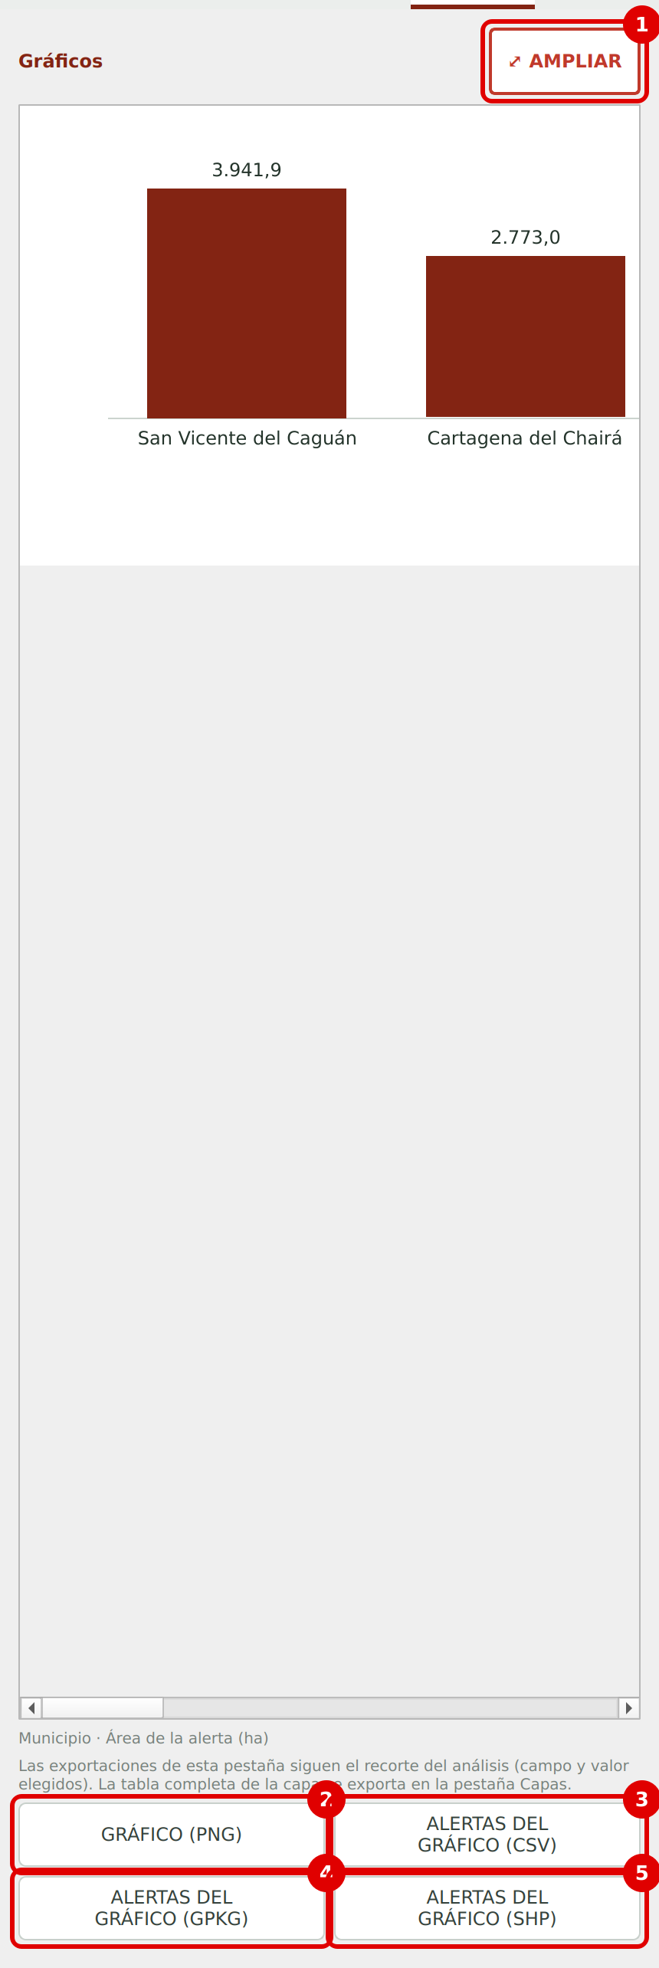
Pestaña Gráficos: AMPLIAR (1) y botones de exportación (2 a 5)

12.1 Los tres tipos de gráfico
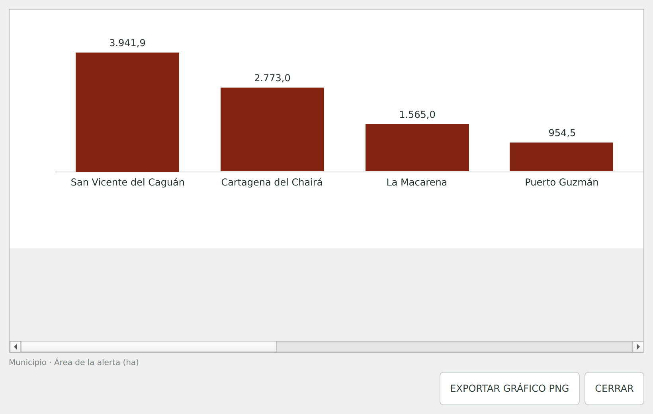
Barras
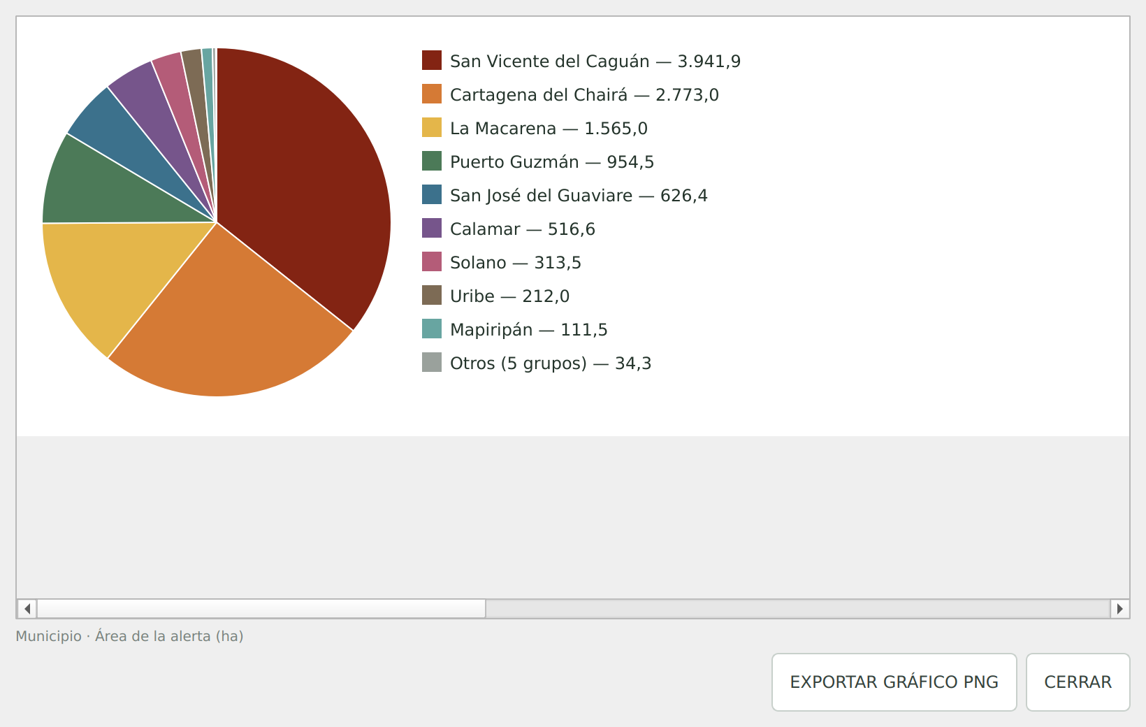
Circular (cada color es un grupo; “Otros” va en gris)
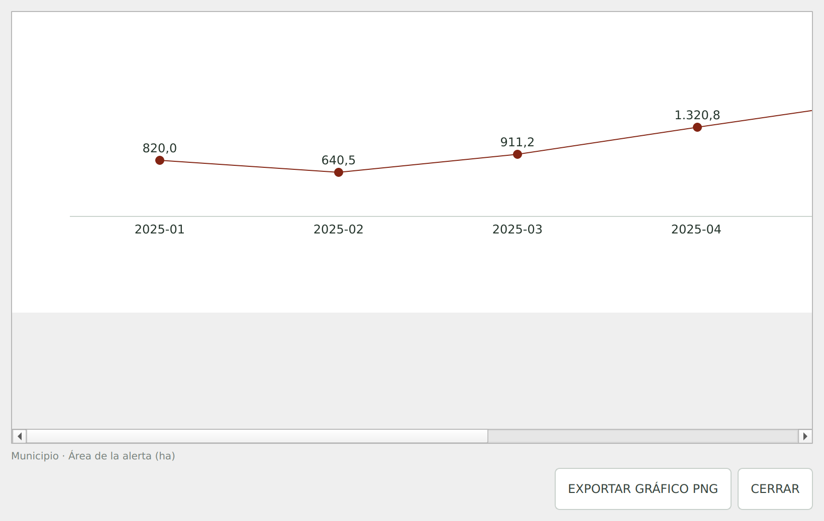
Línea (evolución en el tiempo)

12.2 AMPLIAR (1)
El botón rojo ⤢ AMPLIAR abre el gráfico en una ventana más grande, que puede agrandar a su gusto. Allí aparecen todas las categorías y los botones EXPORTAR GRÁFICO PNG y CERRAR.

12.3 Guardar el gráfico y las alertas del gráfico
Los botones de esta pestaña guardan solo lo que está en el gráfico (el campo y el valor elegidos). Para guardar la capa completa, use la pestaña Capas (Parte 13).
Botón | Qué guarda | Nombre sugerido
2. GRÁFICO (PNG) | La imagen del gráfico, con título, período y leyenda. | mapbiomas_alerta_grafico.png
3. ALERTAS DEL GRÁFICO (CSV) | Planilla con las alertas del gráfico: código, área, fechas, fuente, bioma, departamento y municipio, más una columna con el campo usado en el gráfico (ej.: “Territorio Indígena” con los nombres) y, en Suma o Promedio, el campo numérico. | mapbiomas_alerta_alertas_del_grafico.csv
4. ALERTAS DEL GRÁFICO (GPKG) | Archivo de mapa con los polígonos de las alertas del gráfico y todos los campos. Cuando hay cruces, trae una tabla interna “cruzamentos”. | mapbiomas_alerta_alertas_del_grafico.gpkg
5. ALERTAS DEL GRÁFICO (SHP) | Lo mismo en Shapefile, con archivos extra: _cruzamentos.csv y _campos.csv (vea la Parte 13). | mapbiomas_alerta_alertas_del_grafico.shp

La columna con el campo del gráfico no se repite cuando ya existe en el archivo (por ejemplo, Municipio y Departamento vienen siempre).

Parte 13 — Guardar la capa completa (pestaña Capas)
La pestaña Capas lista las capas de alertas que buscó, con el período y la cantidad de alertas de cada una. Los botones guardan la capa elegida en Estadísticas › Capa.
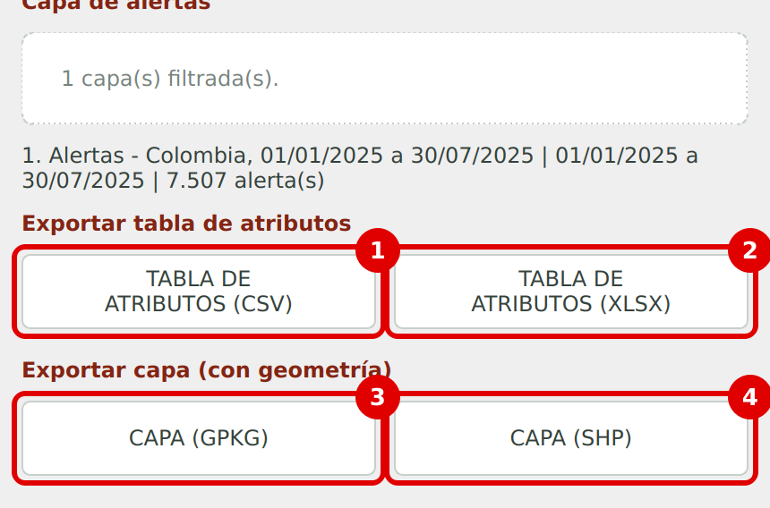
Pestaña Capas
Botón | Qué guarda | Nombre sugerido
1. TABLA DE ATRIBUTOS (CSV) | Planilla con todos los campos de todas las alertas, una alerta por fila. | mapbiomas_alerta_tabla_de_atributos.csv
2. TABLA DE ATRIBUTOS (XLSX) | La misma tabla en Excel, con los números como números. | mapbiomas_alerta_tabla_de_atributos.xlsx
3. CAPA (GPKG) | La capa completa, con los polígonos y todos los campos, en GeoPackage (recomendado). | mapbiomas_alerta_capa.gpkg
4. CAPA (SHP) | La capa completa en Shapefile. | mapbiomas_alerta_capa.shp

13.1 Archivos extra que pueden venir
Archivo | Cuándo aparece | Para qué sirve
…_LEAME.txt | GPKG y SHP con cruces | Explica la diferencia entre la tabla de la capa y la tabla de cruces.
tabla “cruzamentos” (dentro del .gpkg) | GPKG con cruces | Una fila por cruce: código de la alerta, categoría, territorio y área.
…_cruzamentos.csv | SHP con cruces | La misma tabla de cruces, en planilla.
…_campos.csv | SHP | Shapefile corta los nombres de los campos a 10 letras. Este archivo muestra el nombre cortado, el nombre completo y qué significa cada campo.

En las planillas CSV, los decimales usan coma y las columnas se separan con punto y coma.

13.2 Elegir dónde guardar
Cada exportación abre una ventana para elegir la carpeta y el nombre del archivo. El plugin recuerda la última carpeta usada. Si no tiene permiso para guardar en una carpeta, lo avisa y sugiere otra.

Parte 14 — Ver una alerta de cerca (pestaña Detalles)
- Haga clic en la pestaña Detalles.
- Haga clic en IDENTIFICAR ALERTA EN EL MAPA. El cursor del mouse cambia.
- En el mapa, haga clic sobre una alerta. La información aparece en el panel.
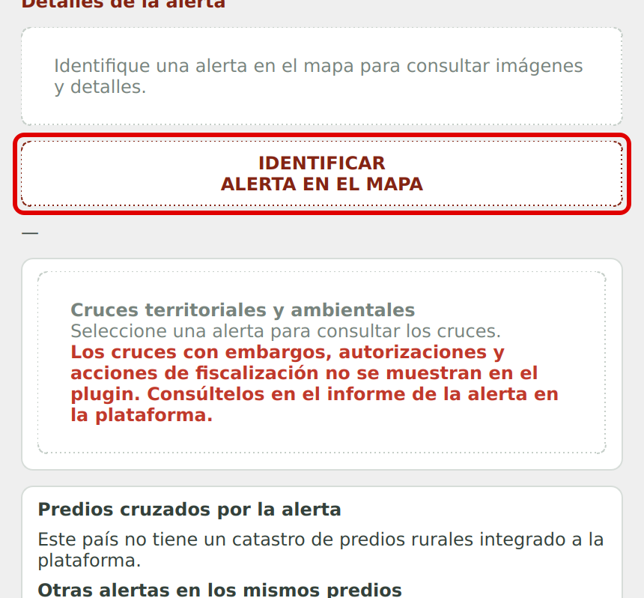
Pestaña Detalles antes de elegir una alerta
Después de hacer clic en una alerta, aparecen:
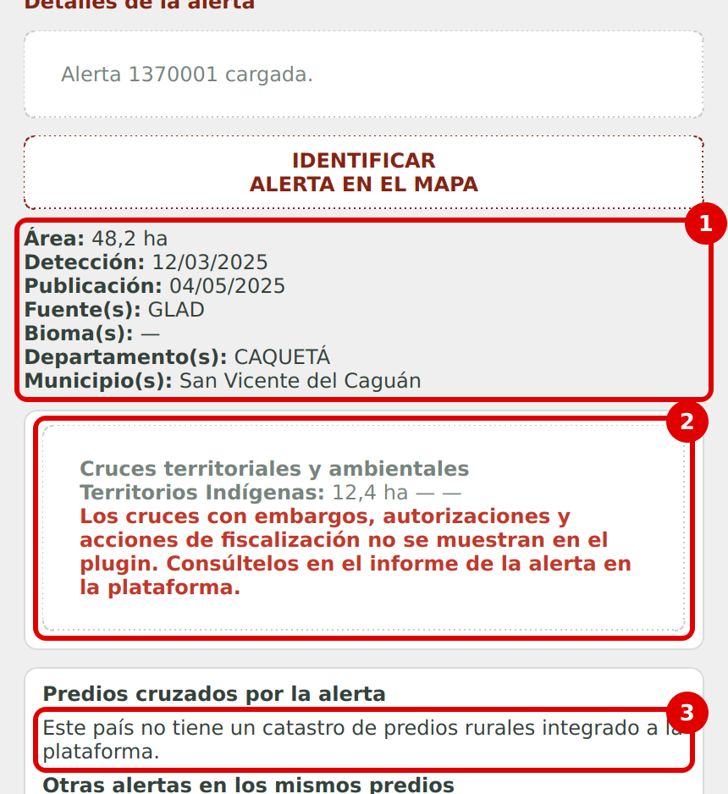
Información de la alerta (1), cruces (2) y predios (3)
Parte | Qué muestra
1. Información de la alerta | Área, fecha de detección, fecha de publicación, fuente(s), bioma(s), departamento(s) y municipio(s).
2. Cruces territoriales y ambientales | Los tipos de área que toca la alerta (Territorio Indígena, Área Protegida…), con el área y el nombre de cada uno.
3. Predios cruzados por la alerta | En Colombia aparece el aviso de que el país no tiene un catastro de predios rurales integrado a la plataforma.

14.1 Alerta seleccionada: imágenes e informe
Más abajo aparece la tarjeta Alerta seleccionada, con la imagen satelital de antes y de después de la deforestación (con la fecha y el satélite de cada una) y dos botones:
- ABRIR INFORME EN LA PLATAFORMA: abre el reporte completo de la alerta en el navegador. En el informe están los embargos, las autorizaciones y otros detalles.
- VER EN EL MAPA: acerca el mapa de QGIS hasta la alerta.
Recuerde
Embargos, autorizaciones y acciones de fiscalización solo aparecen en el informe, en la plataforma.

Parte 15 — ¿Qué botón uso para guardar?
Quiero… | Pestaña | Botón
Las cifras principales de la búsqueda en una planilla | Estadísticas | EXPORTAR RESUMEN (XLSX)
La imagen del gráfico | Gráficos | GRÁFICO (PNG) o, en la ventana ampliada, EXPORTAR GRÁFICO PNG
Solo las alertas del gráfico, en planilla | Gráficos | ALERTAS DEL GRÁFICO (CSV)
Solo las alertas del gráfico, como mapa | Gráficos | ALERTAS DEL GRÁFICO (GPKG) o (SHP)
Todas las alertas, en planilla | Capas | TABLA DE ATRIBUTOS (CSV) o (XLSX)
Todas las alertas, como mapa | Capas | CAPA (GPKG) o (SHP)
El reporte completo de una alerta | Detalles | ABRIR INFORME EN LA PLATAFORMA

Parte 16 — ¿Algo salió mal?
Qué pasó | Qué hacer
No encuentro el plugin en Complementos | Revise que está en la columna Todos y escriba “MapBiomas Alerta” en la búsqueda. Revise la conexión a internet.
El ícono no aparece | Vea la Parte 2: menú Complementos, Ver › Barras de herramientas, o pestaña Instalados.
El botón dice INICIE SESIÓN PARA BUSCAR | Ingrese con su correo y contraseña en ACCESO A LA API (Parte 6).
Las pestañas están grises | Acepte la nota informativa (Parte 4).
Aparece que el período tiene más de 1 año | Reduzca el período o haga una búsqueda por año.
La lista de biomas pide ingresar a la API | Inicie sesión primero.
El cuadro de cruces está desactivado | La plataforma de Colombia no tiene tipos de cruce con datos, o todavía no inició sesión.
La búsqueda tarda mucho | Reduzca el período, elija un bioma o un área más pequeña, use área mínima o fuentes. Puede hacer clic en CANCELAR.
La búsqueda no encontró alertas | Revise el período, el tipo de fecha (detección o publicación) y los filtros.
Promedio diario aparece “—” | Es normal cuando hay filtro de fuente o de cruce (Parte 11).
La lista de capas vectoriales está vacía | Abra primero su capa de polígonos en QGIS.
No puedo guardar el archivo | Elija otra carpeta (por ejemplo, Documentos) o cierre el archivo si está abierto en Excel.
Las capas desaparecieron del mapa | Pasa al hacer clic en LIMPIAR o al cambiar de país. Haga la búsqueda de nuevo.

¿Necesita ayuda?
Escriba a suporte.alerta@mapbiomas.org contando qué pasó. Si puede, envíe una captura de pantalla.

